Федеральное государственное бюджетное образовательное учреждение высшего образования «Красноярский государственный медицинский университет имени профессора В.Ф. Войно-Ясенецкого»
Министерства здравоохранения Российской Федерации
Фармацевтический колледж

ДНЕВНИК
учебной практики

Наименование практики Сестринский уход при инфекционных болезнях

Ф.И.О. Рукосуева Татьяна Денисовна

Место прохождения практики Фармацевтический колледж КрасГМУ

с «26» июня 2023 г. по «1» июля 2023 г.

Руководитель практики:

Ф.И.О. (его должность) Лопатина Татьяна Николаевна-преподаватель

Красноярск
2023

Содержание

1. Цели и задачи практики

2. Знания, умения, практический опыт, которыми должен овладеть обучающийся после прохождения практики

3. Тематический план
4. График прохождения практики
5. Инструктаж по технике безопасности
6. Содержание и объем проведенной работы
7. Манипуляционный лист
8. Отчет (текстовой)

Цель учебной практики «Сестринский уход при инфекционных болезнях» состоит в приобретении первоначального практического опыта по участию в лечебно-диагностическом процессе и последующего освоения общих и профессиональных компетенций по избранной специальности.
Задачи:
- Закрепление и совершенствование приобретенных в процессе обучения профессиональных умений, обучающихся по сестринскому уходу за инфекционными больными;
- Ознакомление со структурой работы поликлиники и организацией работы среднего медицинского персонала;
- Адаптация обучающихся к конкретным условиям деятельности учреждений здравоохранения;
- Формирование навыков общения с инфекционными пациентами с учетом этики и деонтологии;
- Освоение современных методов работы в медицинских организациях практического здравоохранения;
- Обучение студентов особенностям проведения лечебно-диагностических мероприятий в инфекционной практике;
- Формирование основ социально-личностной компетенции путем приобретения студентом навыков межличностного общения с медицинским персоналом и пациентами.
В результате учебной практики обучающийся должен:
Приобрести практический опыт:
- осуществления ухода за инфекционными больными при инфекционных заболеваниях;
Освоить умения:
- готовить пациента к лечебно-диагностическим вмешательствам;
- осуществлять сестринский уход за больными при различных заболеваниях и состояниях;
- консультировать пациента и его окружение по применению лекарственных средств;
- осуществлять фармакотерапию по назначению врача;
- проводить мероприятия по сохранению и улучшению качества жизни пациента;
- вести утвержденную медицинскую документацию;
Знать:
- причины, клинические проявления, возможные осложнения, методы диагностики проблем пациента;
- организацию и оказание сестринской помощи;
- пути введения лекарственных препаратов;
- правила использования аппаратуры, оборудования, изделий медицинского назначения.

Тематический план
№ | Наименование разделов и тем практики | всего часов
1. | Организация сестринского ухода при инфекционных болезнях в условиях поликлиники. | 6
2. | Организация работы поликлиники по профилактике гриппа. | 6
3. | Организация работы поликлиники по профилактике дифтерии. | 6
4. | Организация работы поликлиники по профилактике гельминтозов. | 6
5. | Организация работы поликлиники по профилактике трансмиссивных инфекций. | 6
6. | Организация работы кабинета иммунопрофилактики | 4
7. | Зачет по учебной практике | 2
 | Итого | 36
 | Вид промежуточной аттестации – зачет

График прохождения практики
№ | Наименование разделов и тем практики | дата
1. | Организация сестринского ухода при инфекционных болезнях в условиях поликлиники. | 26.06.2023
2. | Организация работы поликлиники по профилактике гриппа. | 27.06.2023
3. | Организация работы поликлиники по профилактике дифтерии. | 28.06.2023
4. | Организация работы поликлиники по профилактике гельминтозов. | 29.06.2023
5. | Организация работы поликлиники по профилактике трансмиссивных инфекций. | 30.06.2023
6. | Организация работы кабинета иммунопрофилактики | 1.07.2023
7. | Зачет по учебной практике | 1.07.2023

Инструктаж по технике безопасности
С инструкцией № 331 по охране труда для студентов фармацевтического колледжа ознакомлен
Дата 26.06.2023 Роспись: Рукосуева Т.Д.

Содержание и объем проведенной работы
дата | Тема | Содержание работы
26.06.2023 | Организация сестринского ухода при инфекционных болезнях в условиях поликлиники. | В первый день УП было проведено:  - оформление и заполнение учетно-отчетной документации (экстренное извещение, опросный лист, лист наблюдения за контактными, направления в бактериологическую лабораторию, журнал регистрации инфекционных заболеваний, диспансерный журнал, медицинская карта, температурный лист)  - проведение дезинфекции контактных поверхностей  - мытье рук на гигиеническом уровне  - надевание и снятие перчаток  - проведение профилактических мероприятий  - забор материала на исследование  - составление и решение ситуационных задач
27.06.2023 | Организация работы поликлиники по профилактике гриппа. | Второй день нашей учебной практики начался с тестирования и решения ситуационных задач, и затем приступили к практической части:  - проведение дезинфекции контактных поверхностей  - сбор медицинских отходов  - составление плана противоэпидемического мероприятия (в школе; в детском саду; в детской поликлинике; в стационаре)  - Одевание и снятие перчаток  - Гигиеническая обработка рук  - Проведение дезинфекции воздуха  - Термометрия  - Подсчёт пульса.  - Измерение артериального давления
28.06.2023 | Организация работы поликлиники по профилактике дифтерии. | Третий день учебной практики начался с тестирования. Далее мы приступили к выполнению практической части:  - Заполнение отчетно-учетной документации (экстренное извещение; журнал регистрации инфекционных заболеваний; диспансерный журнал; направление в бактериологическую лабораторию; лист наблюдения за контактными; план мероприятий в детском саду)  - Введение сыворотки по Безредко  - Забор слизи из зева и носа на BL  - Постановка вакцины  - Распределение отходов по классам  - Гигиеническая обработка рук  - Надевание и снятие перчаток  - Проведение дезинфекции контактных поверхностей  - Проведение дезинфекции инструментария
29.06.2023 | Организация работы поликлиники по профилактике гельминтозов. | Четвёртый день учебной практики начался с тестирования и решения ситуационной задачи.  Далее мы выполняли следующие манипуляции:  - Гигиеническая обработка рук  - Надевание и снятие перчаток  - Проведение дезинфекции контактных поверхностей  - Проведение дезинфекции инструментария  - Забор кала на выявление яиц гельминтов  - Забор кала на копрологическое исследование  - Соскоб на энтеробиоз  - ознакомились с правилами противоэпидемиологических мероприятий в очаге заражения (по ситуационной задаче)
30.06.2023 | Организация работы поликлиники по профилактике трансмиссивных инфекций. | За пятый день учебной практики мы успели выполнить следующее:  - Решить и проверить тест по теме «Организация работы поликлиники по профилактике трансмиссивных инфекций»  - Надевание и снятие перчаток  - Гигиеническая обработка рук  - Проведение дезинфекции контактных поверхностей  - Проведение дезинфекции инструментария  - Осмотр на педикулёз  - Проведение педикулоцидной обработки волосистой части головы  - Выпуск материалов для санитарного просвещения населения  - Надевание противочумного костюма  - Забор крови на биохимическое исследование вакутейнером
01.07.2023 | Организация работы кабинета иммунопрофилактики | Во время шестого дня учебной практики мы выполнили:  - Гигиеническая обработка рук  - Надевание и снятие перчаток  - Дезинфекция инструментария  - Составление плана профилактических прививок  - Проведение дезинфекции воздуха  - Проведение инъекций  - Проведение дезинфекции ИМН многоразового пользования  - Заполнение отчётно-учетной документации(календарь профилактических прививок)
01.07.2023 | Зачет по учебной практике | Проверка документации и выставление итоговых оценок за учебную практику
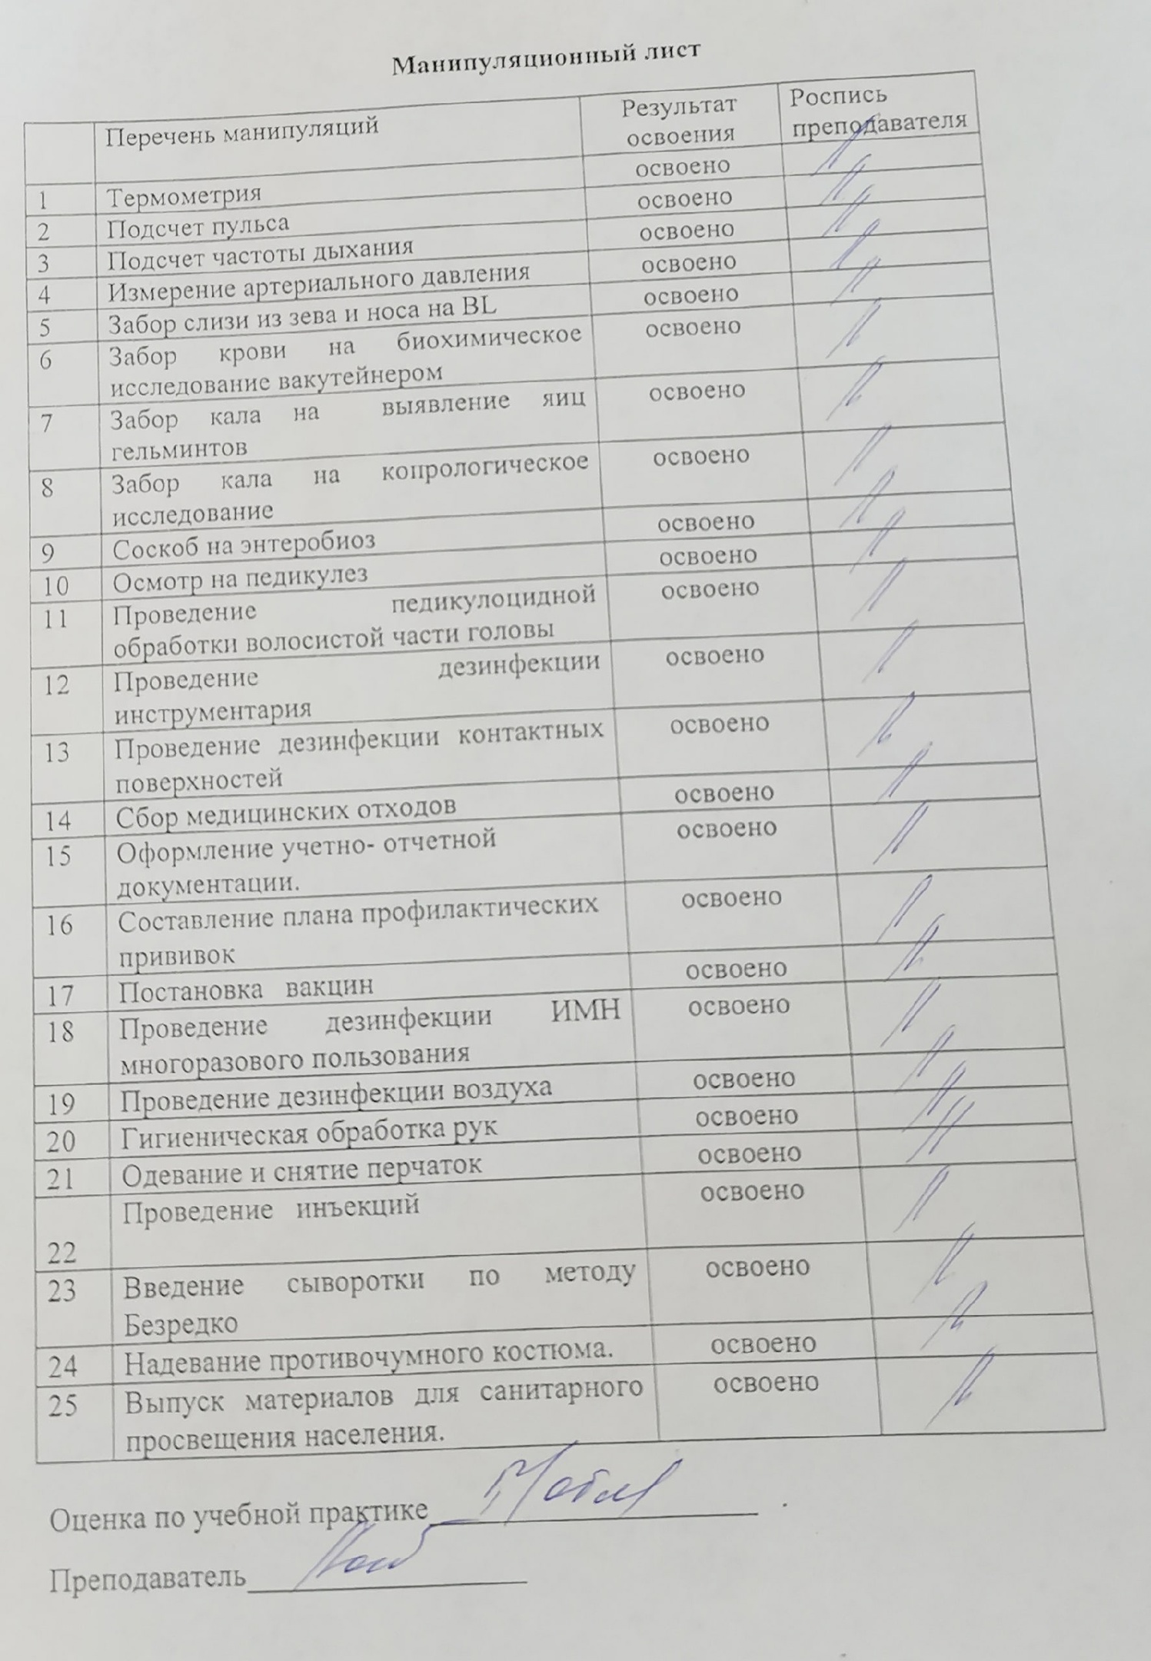

Текстовой отчет
Самооценка по результатам учебной практики

При прохождении учебной практики мною самостоятельно были проведены: заполнение и оформление отчетно-учетной медицинской документации, проведение педикулоцидной обработки волосистой части головы, проведение дезинфекции контактных поверхностей, составление плана профилактических прививок, гигиеническая обработка рук, одевание и снятие перчаток, выпуск материалов для санитарного просвещения населения, забор слизи из зева и носа на BL, осмотр на педикулез, забор кала на бактериологическое исследование; забор кала на капрологическое исследова-ние; соскоб на энтеробиоз
Я хорошо овладел(ла) умениями:гигиеническая обработка рук; одевание и снятие пер-чаток; проведение внутримышечных инъекций; проведение внутривенных инъекций; надевание противочумного костюма; выпуск материалов для санитарного просвещения населения, забор слизи из зева и носа на BL, осмотр на педикулез, проведение педикулоцидной обработки волосистой части головы
Особенно понравилось при прохождении практики: получение дополнительной и правильно поставленной информации от преподавателя Лопатиной Т.Н об осуществлении ухода за инфекционными больными при различных инфекционных заболеваниях
Недостаточно освоены: отсутствуют
Замечания и предложения по прохождению практики : отсутствуют

Студент: Рукосуева Т.Д

